**课程实践作业三**

建立本地GIT仓库，并推送到GITHUB。客户端GIT软件建议使用EGIT，也可是其他任意，同学们感觉易上手的GIT软件，如: Github for Windows。

  要求：

1、本地建立不少于2个仓库，对应GITHUB中的：文档和代码作业仓库；

2、将第1，2次作业文档推送到GITHUB中；

3、记录本地仓库建立和推送过程（需采用实践过程中的截图），撰写规范文档，并推送到GITHUB。

## GIT的安装

### GIT的基本信息和特点

Git是一款免费、开源的分布式版本控制系统，用于敏捷高效地处理任何或小或大的项目。

Git是一个开源的分布式版本控制系统，用以有效、高速的处理从很小到非常大的项目版本管理。Git 是 Linus Torvalds 为了帮助管理 Linux 内核开发而开发的一个开放源码的版本控制软件。

### Git的下载与安装

进入git的官网，选择合适的版本并下载。

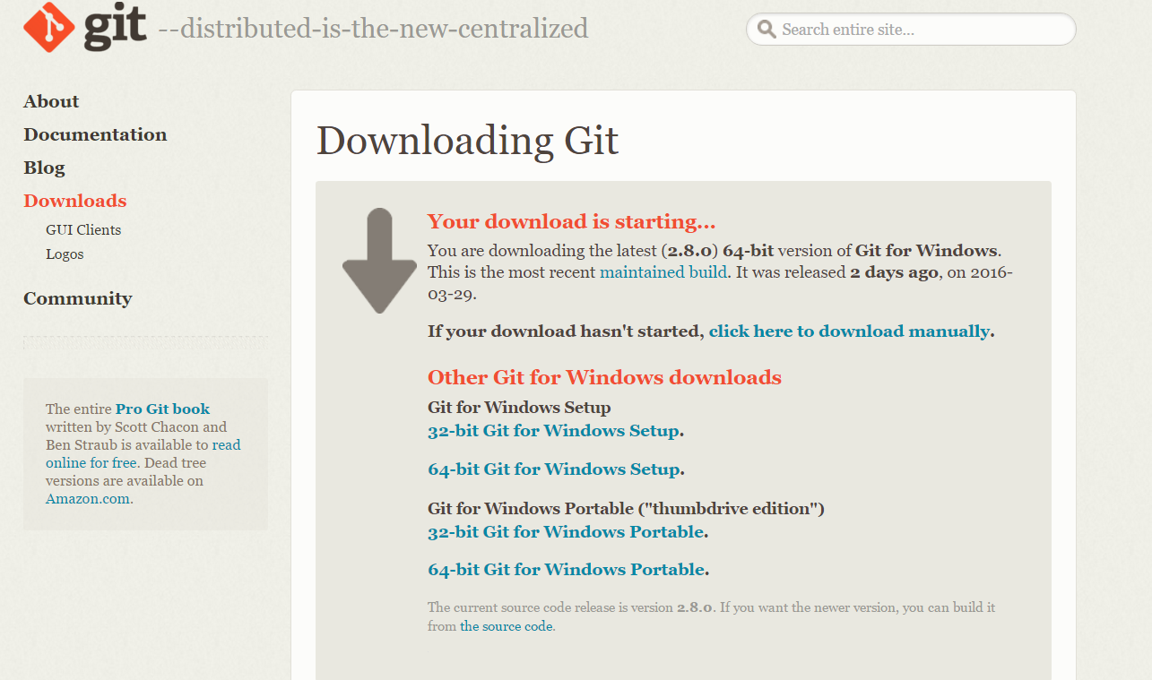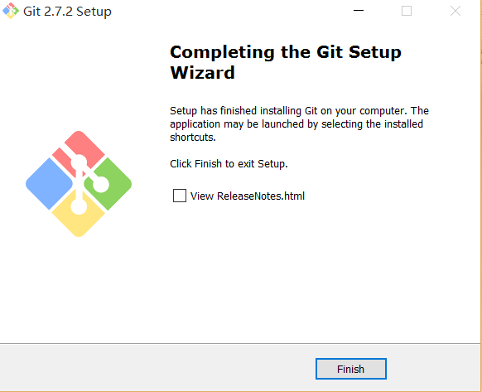

安装完成。

## git的配置

打开pycharm-file-seting进入设置选项。点击Version control – git 将刚才安装的git.exe添加到path to git executable

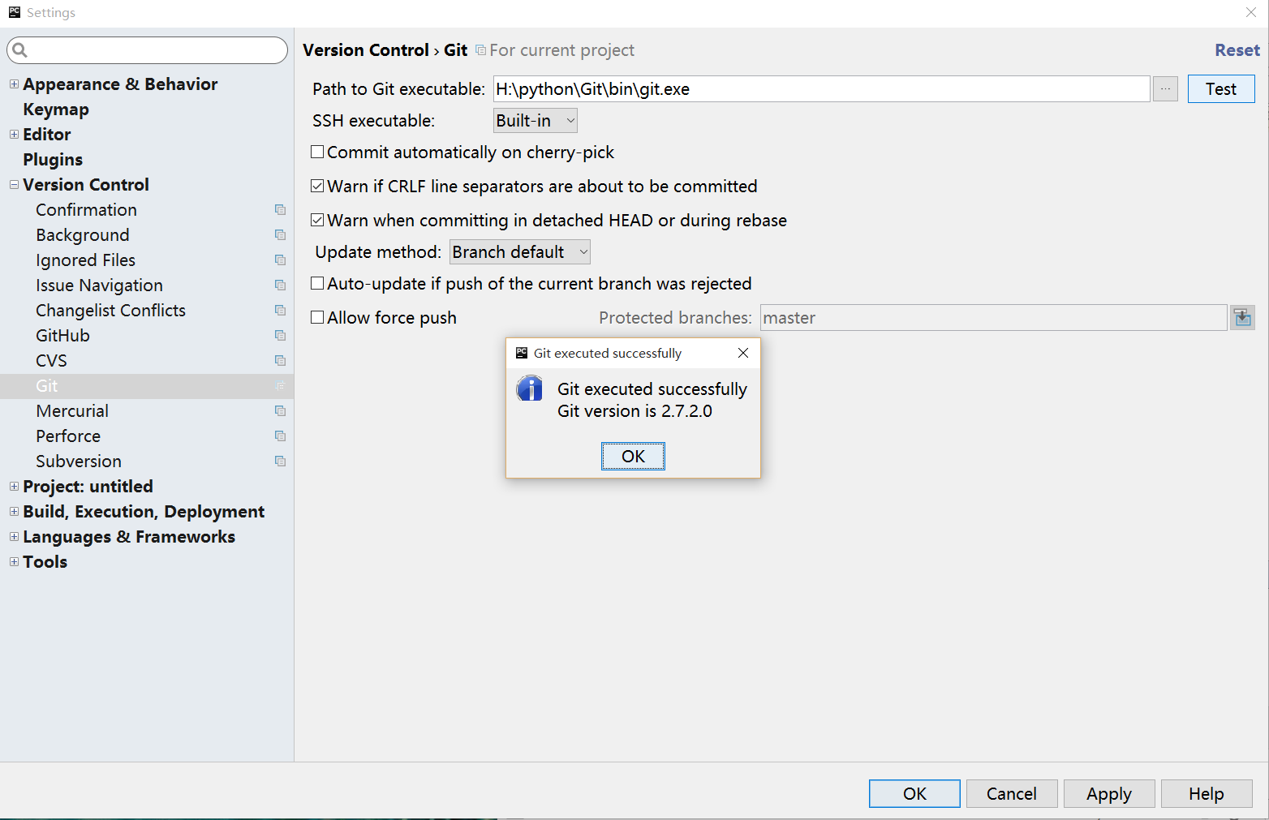

由于pycharm已支持把文档推送到github，故不用再安装其他插件。

打开pycharm-file-seting进入设置选项。点击Version control – github 输入自己的github账户密码与pycharm相关联，并点击test

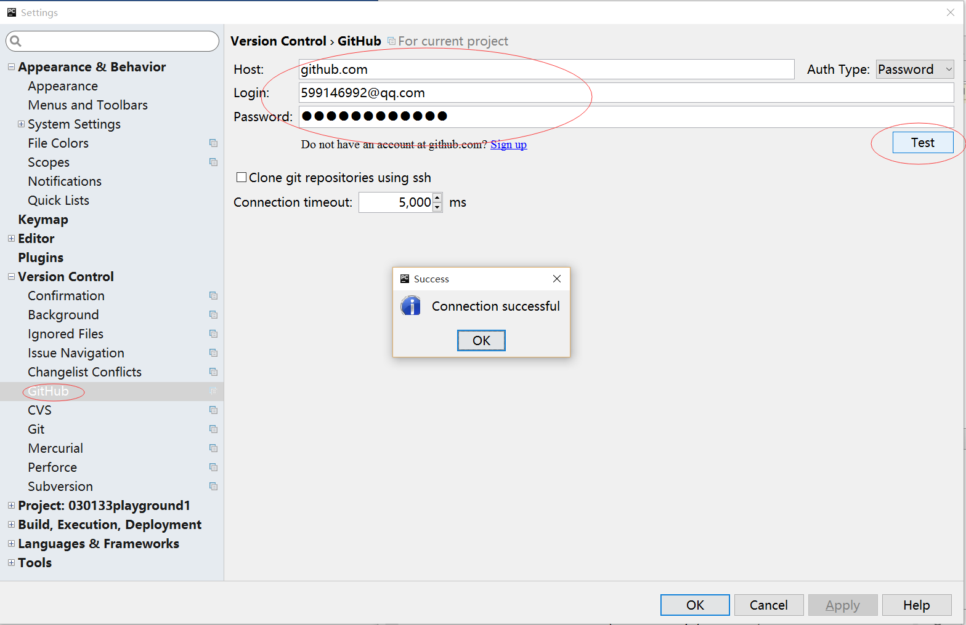

## 新建项目并将代码提交到github仓库中

点击vcs-checkout from version control-github

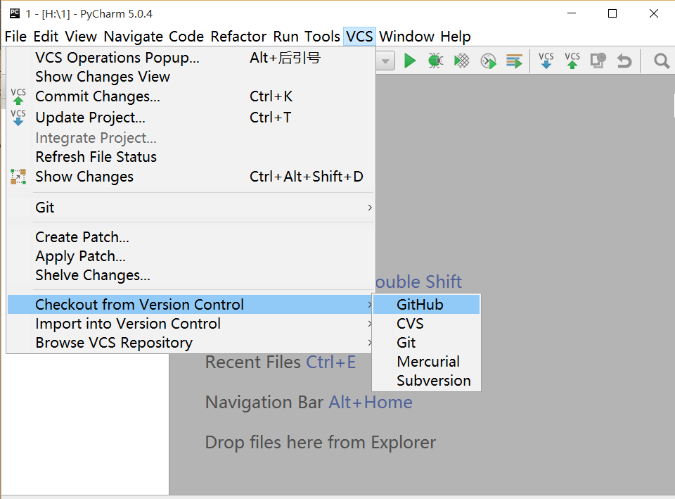

把要推送到github的地址填入Git Repository URL中 并点击Clone

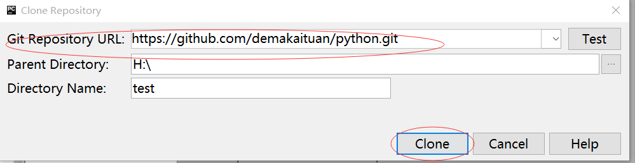

创建新项目时，会弹出如图所示的对话框，点击yes将文件添加到git

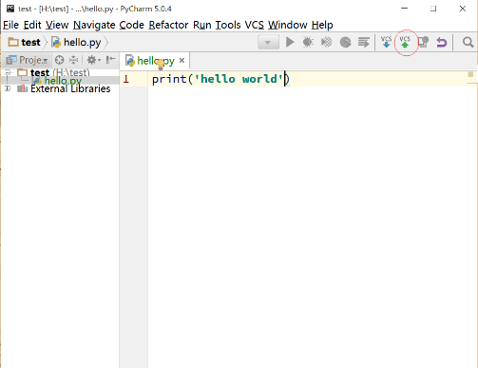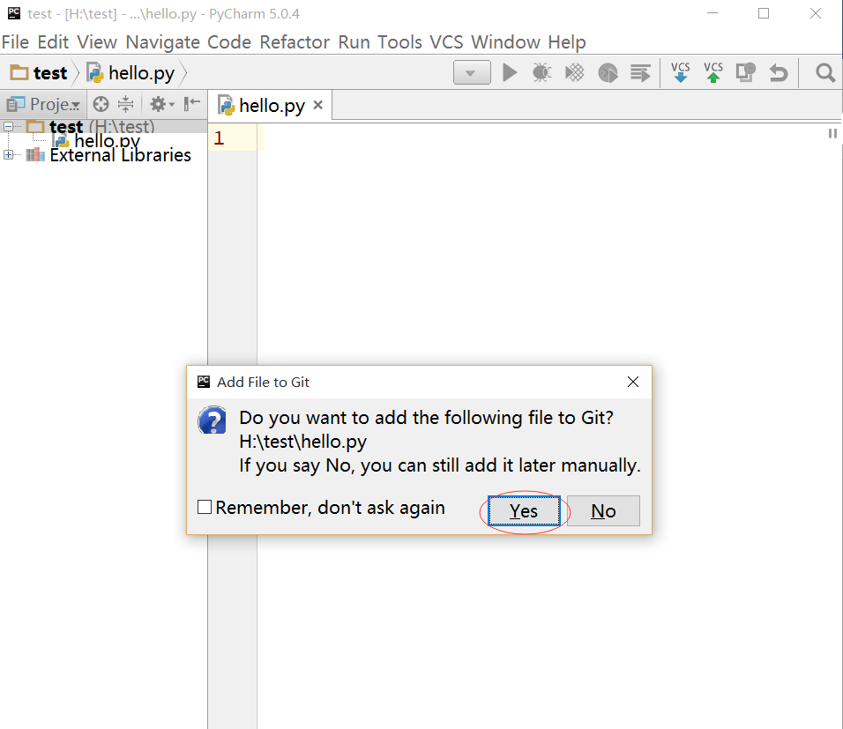

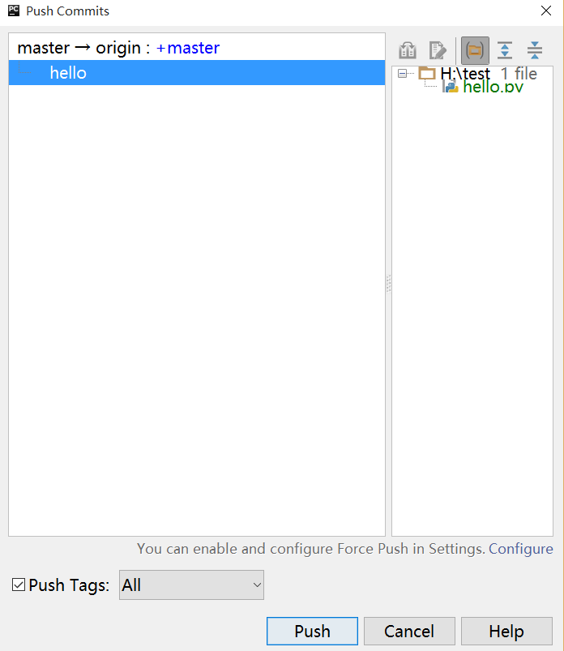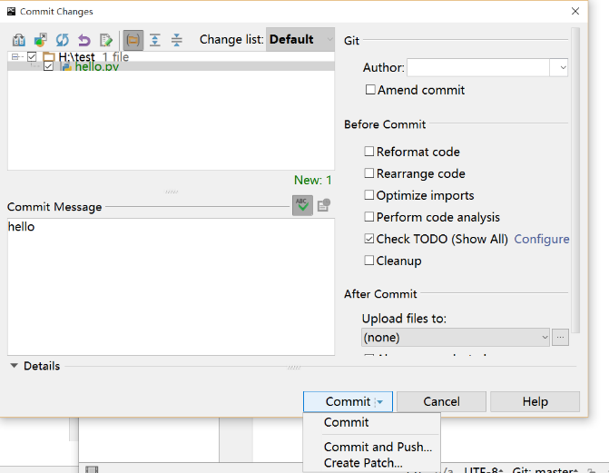点击上传到vcs按钮，弹出如图所示的对话框。然后点击commit and push

稍等片刻，文件即上传到了github。进入github并查看刚才上传的文件

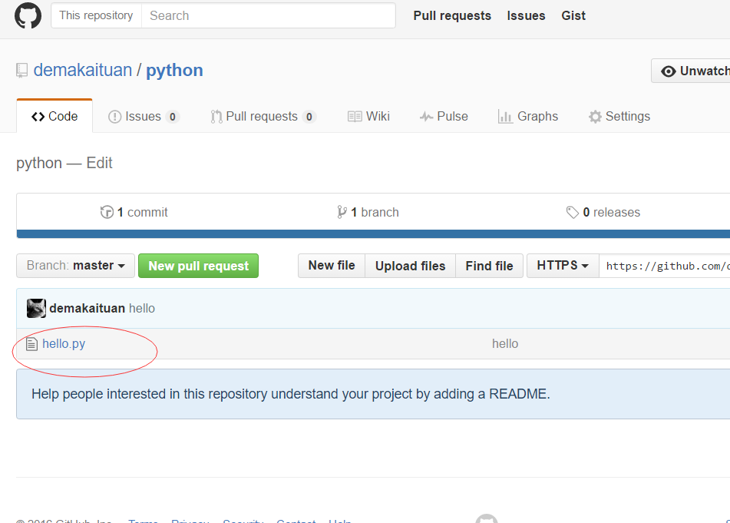

## 提交文档

同第三步建立一个本地仓库存放文档，对应github中的文档作业存放区。将前两次文档作业直接放到本地仓库中，此时对应的pycharm显示了这两个文档。

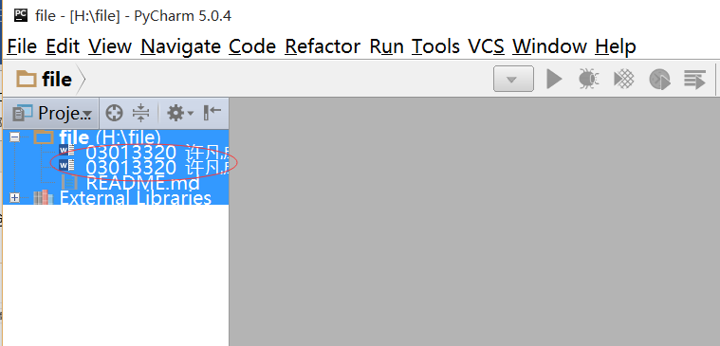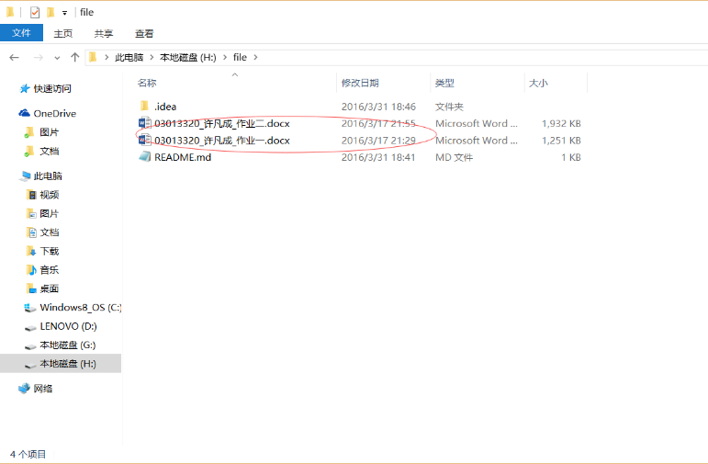

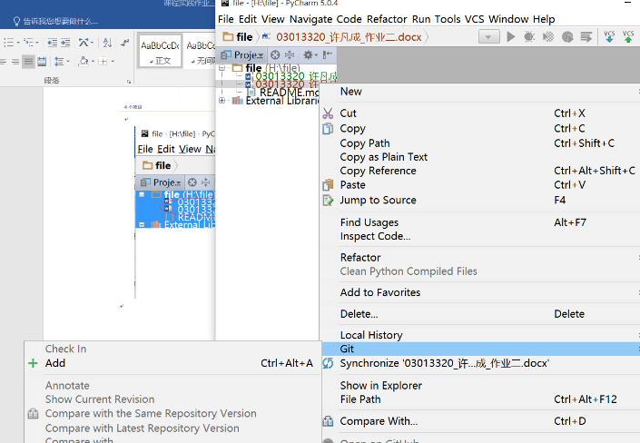但此时文档并未同步到github中，选中文档邮件点击git-add 然后点击commit changes按钮

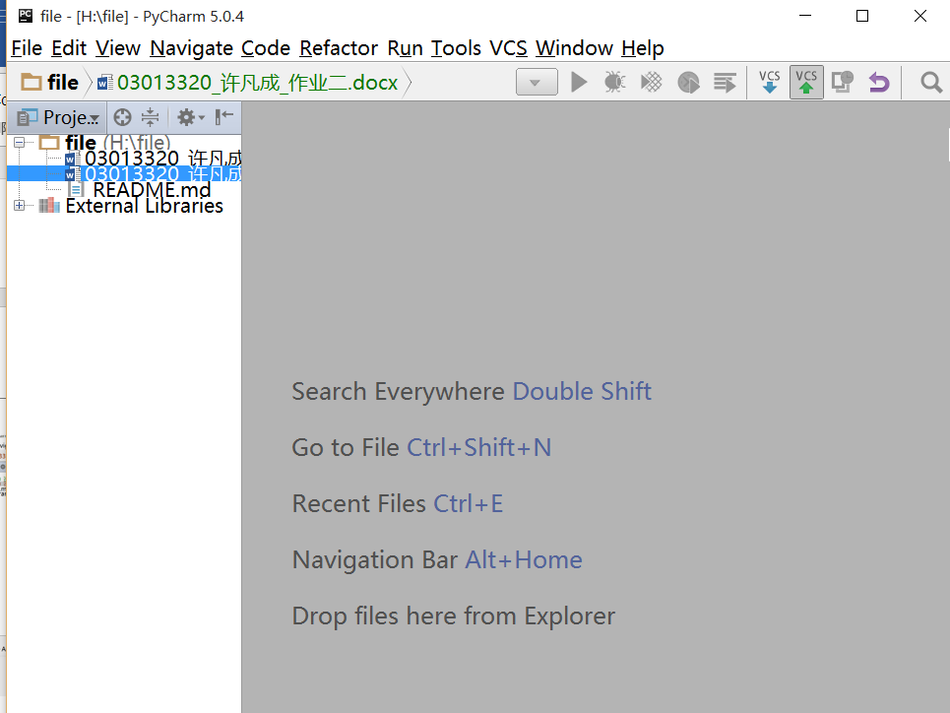

Commit and push

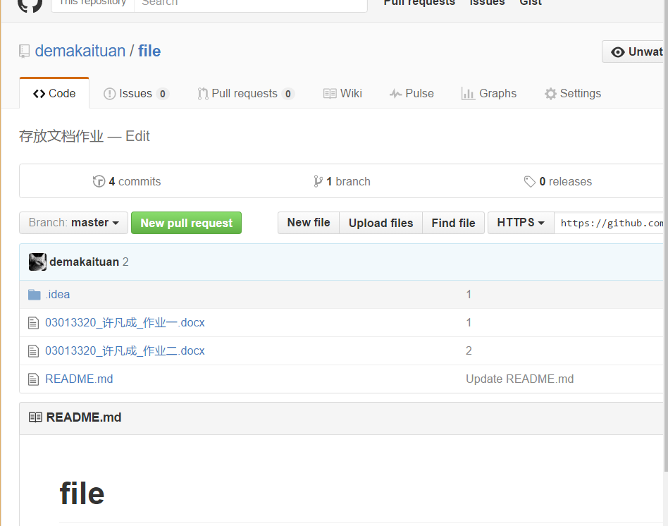

进入github并查看刚才上传的文件。

